Herausforderung E-Mobilität: Sauberkeitsanforderungen von Hochvolt-Fahrzeugbatterien erfordern Umdenken und Einbeziehung neuer Extraktionsmethoden
CleanControlling unterstützte 2019 und 2020 mehrere deutsche OEMs und TIER1 bei der Entwicklung und Industrialisierung von Hochvolt-Fahrzeugbatterien.

Durch die Vielfalt der potenziellen Schädigungsmechanismen durch partikuläre Verunreinigungen, aber auch die Bauteildimension ist ein Umdenken bzgl. der Spezifikation der Sauberkeitsgrenzwerten, der integralen Betrachtung der technischen Sauberkeit in der Montage, wie auch die Anwendung neuer Extraktionsverfahren erforderlich.
Alle OEMs stehen derzeit vor der Herausforderung in sehr kurzer Zeit Hochvolt-Fahrzeugbatterien zur Serienreife zu bringen. Gerade aus der Tatsache heraus, dass die Batterietechnik für viele Firmen Neuland und noch kein „Alltagsgeschäft“ ist, bleiben intern viele Fragestellungen zur Spezifikation und Analyse der partikulären Verunreinigungen noch unbeantwortet. CleanControlling unterstütze deshalb mehrere OEMs und TIER1 bei der Entwicklung und Industrialisierung von HV-Fahrzeugbatterien, um ein stringentes und zielführendes Konzept der Spezifikation und Analytik der Technischen Sauberkeit zu erlangen.

Open-Loop und Referenzflächenprüfung anstatt holistischer Sauberkeitsanalyse
Aktuelle Fahrzeugbatterien sind komplexe, mechatronische Systeme, welche aus unterschiedlichen Baugruppen bestehen. Einige relevante Eigenschaften wie…
- … die Bauteilgröße von bis zu 2 Metern,
- … die Zugänglichkeit zu den sauberkeitskritischen Bereichen,
- … der Einsatz elektrischer und elektronischer Komponenten,
- … Komponenten welche bei Flüssigkeitskontakt zerstört würden,
- … und nicht zuletzt hohe Spannungen und Energiedichten
stellen die aus der VDA19 bekannten und etablierten Extraktionsmethoden auf den Prüfstand. Die Summe dieser Eigenschaften macht eine gesamtheitliche Analyse aller Oberflächen nach den etablierten Methoden der VDA19.1 nahezu unmöglich, was bedeutet, dass der Sauberkeitszustand nicht einfach nach der kompletten Montage in einem Extraktionskabinett nach den Verfahren nach VDA19.1 erfolgen kann. Allein die Bauteilabmessungen und die hohen Spannungen und Energiedichten machen dies unmöglich. Hierdurch wird es erforderlich den „Closed-Loop“-Regelkreis durch eine „Open-Loop“-Strategie zu ersetzen. (siehe Abbildung 1)
Die „Open-Loop-Strategie“ bringt die Sauberkeitsanforderungen der kritischen Bauteilbereiche in Einklang mit der Analysierbarkeit der Bereiche. Hierzu wurden die kritischen Bauteilbereiche in mehreren Workshops auf Basis der Schädigungsmechanismen identifiziert, bewertet und anschließend individuelle Grenzwerte für die partikuläre Verunreinigung definiert und validiert. Jeder dieser Prüfpunkte wurde so gewählt und definiert, dass diese beim entsprechenden Montageschritt direkt in der Produktion beprobt werden und die analysierte Batterie weiter verbaut und ausgeliefert werden kann.

Extraktionsmethoden zur Bewertung der Sauberkeit innerhalb des Batteriesystems
Um die Analyse der entsprechenden Prüfbereiche zerstörungsfrei direkt in der Montage ausführen zu können, konnte das Saugextraktionsverfahren gefunden und definiert werden. Dieses Verfahren erlaubt es eingegrenzte Bauteilbereiche trocken und zerstörungsfrei zu extrahieren, indem eine auf das Bauteil angepasste Düse entlang der relevanten Bauteiloberfläche geführt und die partikuläre Verunreinigung durch die geeignete Kombination von mechanischen und strömungstechnischen Reinigungsfaktoren gelöst wird. (siehe Abbildung 3) Im Montageablauf können in definierten Intervallen die teilweise montierten Batterien gestoppt und die entsprechenden Prüfbereiche mittels des C|PS²-Saugextraktionssystems extrahiert werden. (siehe Abbildung 2) Anschließend kann die Batterie wieder in den Serien-Montage-Prozess eingeschleust und weiterbearbeitet werden. Im Saugextraktionssystem wird die gelöste Kontamination gezielt auf einem Filter oder aber in einem Laborglas abgeschieden und kann nachfolgend mittels den aus der VDA19.1 bekannten Analysemethoden analysiert und ausgewertet werden.
Durch die „Open-Loop“-Strategie ist es möglich, Sauberkeitswerte des Batteriesystems an den neuralgischen Stellen unmittelbar im Montageprozess zu erlangen, Abweichungen festzustellen und kurzfristig Optimierungs- oder Abstellmaßnahmen zu definieren. Ein Schritt zu mehr Prozesssicherheit, Prozesskenntnis und Funktionssicherheit im Herstellungsprozess und Betrieb von Fahrzeugbatterien!
Anzahl der Zeichen (mit Leerzeichen): 4.495

Ansprechpartner für die Redaktion:
Christoph Wolfsperger
+49 (0)7465 92 96 78-44
c.wolfsperger@cleancontrolling.de

Bildmaterial:
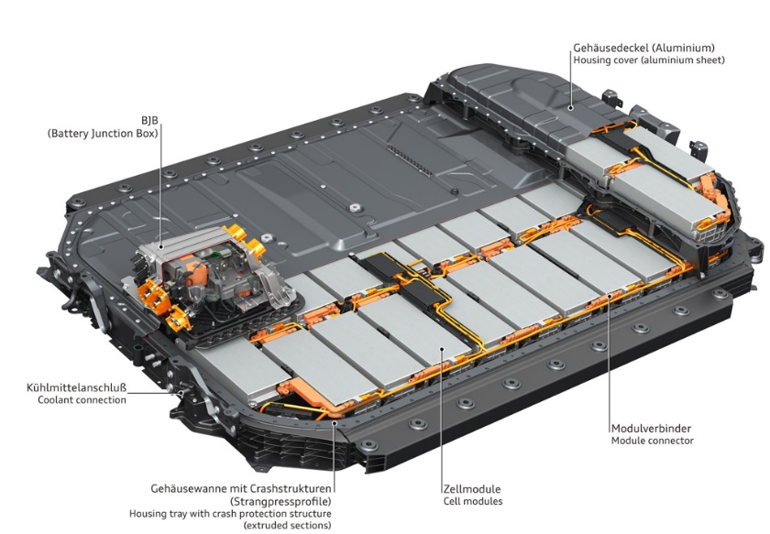
HV-Fahrzeugbatterie [Quelle: www.automobil-produktion.de]

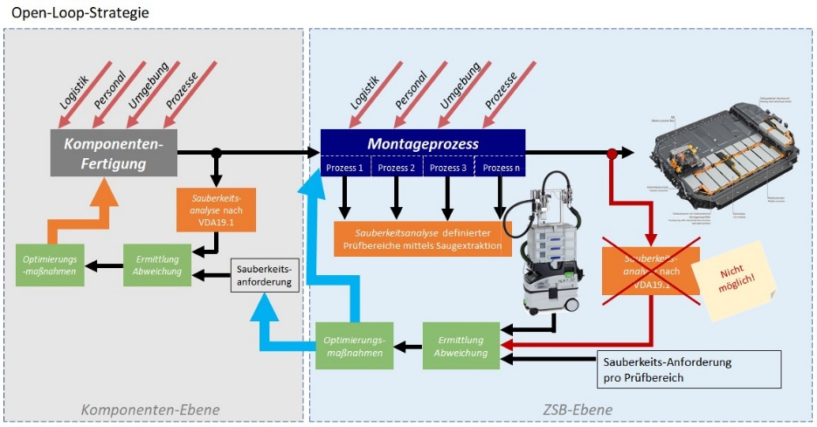
Abbildung 1 – „Open-Loop“-Strategie [Quelle: CleanControlling]

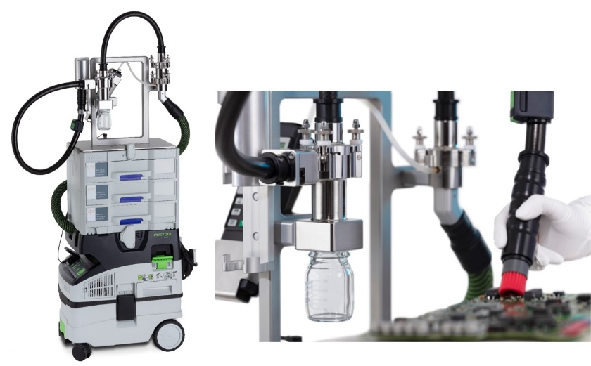
Abbildung 2 –C|PS² Saugextraktionsgerät [Quelle: CleanControlling]

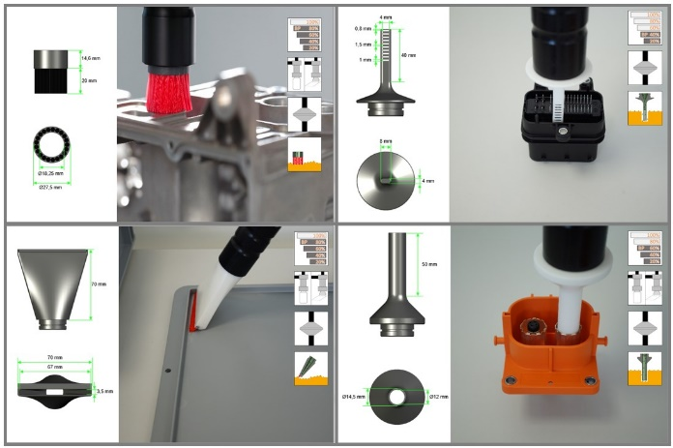
Abbildung 3 – Optimal auf den Prüfbereich angepasste Düseneinsätze [Quelle: CleanControlling]

